INFORMAZIONI GENERALI  Il Convegno è rivolto agli studenti del 3° anno del Corso di Laurea in Fisioterapia dei Poli Universitari del Triveneto.  ISCRIZIONI  La partecipazione è gratuita con iscrizione obbligatoria.  SEGRETERIA ORGANIZZATIVA  Funzione di Staff  Corso di Laurea in Fisioterapia  tel: 045 8027240-7239-7249  e-mail: silvia.gambaretto@univr.it  lucia.stimamiglio@univr.it  Reception: 2° anno di Corso  Responsabile: dott.ssa Cristina Scumà  SEGRETERIA SCIENTIFICA  Corso di Laurea in Fisioterapia  Università degli Studi di Verona  e-mail: giuliacaffini95@gmail.com  cristina.scuma@univr.it  Sede: Via Bengasi, 4 - 37134 Verona  Con la collaborazione di:  - Università degli Studi di Padova  - Università degli Studi di Trieste  - Università degli Studi di Udine |  |  | SEDE DEL CONVEGNO  AULA MAGNA GIORGIO DE SANDRE, Lente Didattica - Università degli Studi di Verona Ospedale Policlinico G.B. Rossi  Piazzale L. Scuro, 10 - 37134 Verona  COME RAGGIUNGERE LA SEDE  IN AUTO  Dall'autostrada prendere l’uscita Verona Sud:  usciti dal casello, seguire le indicazioni per l’Ospedale Policlinico di B.go Roma  Piazzale L. Scuro, 10 - 37134 Verona  IN TRENO  Fermata Stazione ferroviaria di Verona Porta Nuova, dalla stazione proseguire in autobus.  IN AUTOBUS  Per chi volesse servirsi di un mezzo di trasporto pubblico, dai marciapiedi della Stazione Ferroviaria di Verona Porta Nuova:  Linea n. 21 con fermata in Piazzale Scuro  Linea n. 22 con fermata in Piazzale Scuro  Direzione Ospedale Policlinico di B.go Roma |  |  | Progetto di valorizzazione delle tesi di Laurea in Fisioterapia dei Poli Universitari del Triveneto  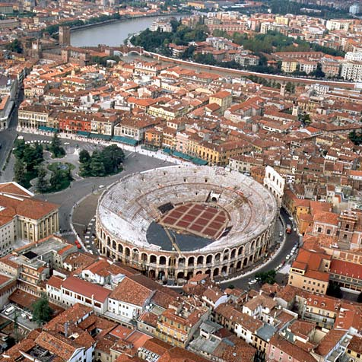  XI Convegno  TESI VERSO IL FUTURO  Il contributo dei giovani Fisioterapisti per lo sviluppo della professione  Verona  23 febbraio 2019  AULA MAGNA G. DE SANDRE  Lente Didattica Ospedale B.go Roma
PRESENTAZIONE  Il Convegno rappresenta l’atto conclusivo della 11^ Edizione del Progetto di valorizzazione delle tesi di laurea in Fisioterapia dei Poli Universitari del Triveneto, che i Corsi di Laurea delle Università di Padova, Verona, Trieste e Udine promuovono ed organizzano dall’anno 2008.  La stesura della tesi è punto di arrivo di un percorso di formazione significativo, che segna il passaggio del laureando dallo stato di studente a quello di membro della comunità scientifica e professionale.  Quanto egli elabora rappresenta uno dei tanti mattoni, piccoli ma importanti, del processo più ampio e complesso della ricerca scientifica in Riabilitazione.  “Tesi verso il futuro” nasce dall’esigenza di valorizzare tale impegno e di riconoscere il ruolo fondamentale della collaborazione tra Università e Servizio Sanitario nella formazione di professionisti sanitari competenti e orientati criticamente al cambiamento e all’innovazione, rispondendo agli effettivi bisogni di salute della persona.  Presidenza del Convegno  Nicola Smania, Cristina Scuma’  Università degli Studi di Verona, Azienda Ospedaliera Universitaria Integrata di Verona  Comitato Scientifico  Nicola Smania Università degli studi di Verona.  Cristina Scuma’ Azienda Ospedaliera Universitaria Integrata di Verona.  Coordinatori del CDL in Fisioterapia.  Maria Luisa Gandolfi Università degli Studi di Verona.  Alessandro Picelli Università degli Studi di Verona.  Laura Furri Azienda Ospedaliera Universitaria Integrata di Verona.  Simone Cecchetto Azienda Provinciale per i Servizi Sanitari Trento.  Carla Mucelli Presidente A.I.F.I. VENETO.  Lucia Coppola Referente A.I.F.I. Veneto Università  Giacomo Rossettini Fisiopoint Arzignano (VI).  Giulia Caffini Fisiopoint Arzignano (VI). |  |  | PROGRAMMA  8:30 Registrazione dei partecipanti  9:00 Saluto delle autorità  I sessione. Moderatori:  N. Smania S. Cecchetto  9:30 Neural reconditioning vs trattamento structural-based vs ultrasuonoterapia nel dolore persistente di spalla: definizione di un protocollo di studio clinico randomizzato controllato multicentrico e primi risultati DUSINI Carlo, Verona  10:00 Il trattamento conservativo della tendinopatia achillea cronica. Revisione della letteratura LAZZARETTI Daniele, Vicenza  10:30 Blood flow restriction training: efficacia nella riabilitazione dei disturbi muscolo-scheletrici. Revisione della letteratura. MAINI Irene, Rovereto  11:00 Coffee break  II sessione. Moderatori:  F. Bettale M. Cappuccini  11:30 Analisi biomeccanica e metabolica della locomozione su carrozzina. POLETTO Alessandro, Udine  12:00 Ti riconosco se ti muovi: percezione del movimento biologico in pazienti con malattia di Parkinson DE LORENZI Mattia, Trieste |  |  | PROGRAMMA  13:00 Pausa pranzo  III sessione. Moderatori:  A. Picelli G. Rossettini  14:30 Action observation therapy nella riabilitazione dell'arto superiore del bambino con paralisi cerebrale unilaterale: revisione bibliografica e sviluppi futuri. BOLPATO Laura, Conegliano  15:00 Studio sulle strategie di pianificazione di un’azione nei bambini sani normali partendo da un caso di disprassia MAROCUTTI Alessia, Santorso  15:30 La riabilitazione del paziente straniero: criticità ed opportunità nell’esperienza del fisioterapista SPAGNOLO Nicola, Venezia  16:00 Reliability and potential relevance of a kinematic bidimensional analysis of the propulsion technique of wheelchair rugby athletes FRANCHIN Sara Maria, Padova  16:30 Discussione plenaria  16:45 Premiazioni tesi e poster  17:00 Conclusione lavori

